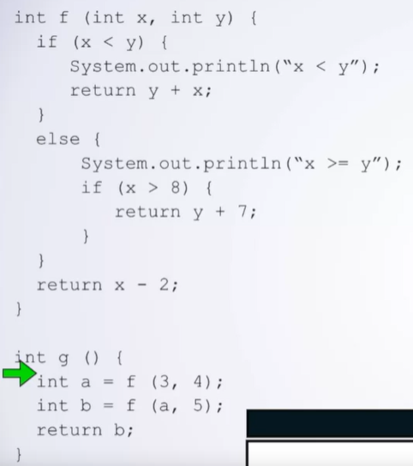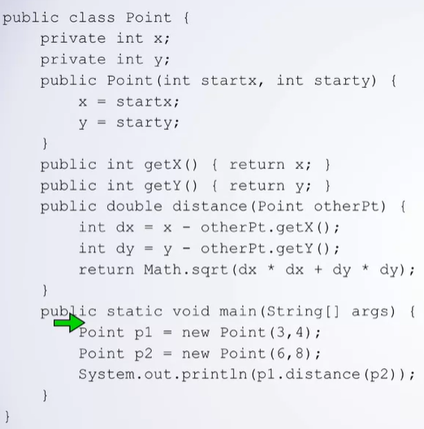

**Clases y Métodos**

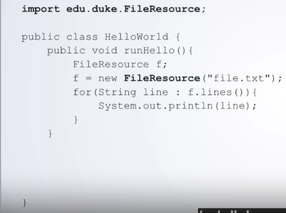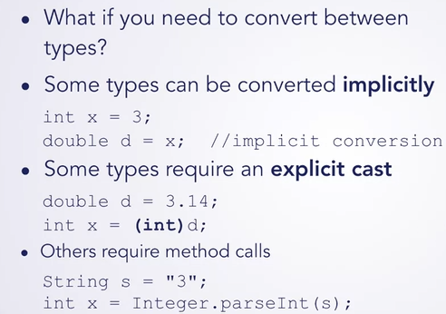Entonces podemos hacer otro punto que tenga sus propios X e Y y represente una instancia diferente del mismo tipo de cosas, otro punto en el plano. Por supuesto, puede crear tantos objetos como necesite para su algoritmo. Una vez que tenga algunos objetos, puede invocar métodos sobre ellos, como p1.distance (p3), que puede considerar como pedirle a p1 que calcule la distancia a p3. Es decir, puede pensar que esta línea de código dice que p1 va a averiguar qué tan lejos está de p3. Puede pensar que el código que se ejecuta para esta llamada al método pertenece lógicamente al objeto

En estos ejercicios, usará las clases de Forma y Punto para responder preguntas sobre una Forma que se compone de una colección de puntos del plano x-y, como se muestra en esta lección. La forma se define dibujando una línea entre dos puntos adyacentes, para cada par de puntos adyacentes, y también una línea entre el primer y el último punto. Asegúrese de consultar la documentación en DukeLearnToProgram para comprender cómo funcionan las clases Shape, Point, DirectoryResource y FileResource: http://www.dukelearntoprogram.com/course2/doc/javadoc/index.html?course=2.

Tarea 1: Calcular información sobre formas

En esta tarea, completará la clase PerimeterAssignmentRunner para calcular muchos datos interesantes sobre las formas. Esta clase se inició para usted en el proyecto BlueJ llamado taskPerimeter (vaya a: http://www.dukelearntoprogram.com/course2/files.php y descargue el proyecto Calculando el perímetro de una forma BlueJ). Este proyecto también contiene varios archivos de datos. Además, deberá consultar la documentación de la clase Shape y la clase Point.

La clase PerimeterAssignmentRunner ya incluye los siguientes métodos completos:

(a) El método getPerimeter tiene un parámetro de tipo Shape. Dada una forma, este método devuelve el perímetro de la forma.

(b) El método testPerimeter no tiene valor de retorno, por lo tanto, su tipo de retorno es nulo. Este método se utiliza para seleccionar un archivo de datos utilizando la clase FileResource, crear una forma basada en los puntos de ese archivo de datos y luego calcular el perímetro de la forma y generar su valor.

(c) El método del triángulo no tiene valor de retorno y crea un triángulo que puede usar para probar los métodos que creará en esta asignación.

(d) El método printFileNames, que discutiremos en la Tarea 2.

(e) El método principal.

Para esta asignación, agregará o modificará varios métodos en la clase PerimeterAssigmentRunner.

1. Complete la escritura del método getNumPoints que tiene un parámetro s que es de tipo Shape. Este método devuelve un número entero que es el número de puntos en Shape s. Sugerencia: deberá iterar sobre todos los puntos en la Forma S y contarlos.

2. Agregue código en el método testPerimeter para llamar a getNumPoints e imprimir el resultado.

3. Complete la escritura del método getAverageLength que tiene un parámetro s que es del tipo Shape. Este método devuelve un número de tipo doble que es el promedio calculado de todas las longitudes de los lados en la Forma S.

4. Agregue código en el método testPerimeter para llamar al método getAverageLength e imprimir el resultado. Tenga en cuenta que si selecciona el archivo example1.txt, la longitud promedio del lado debería ser 4.0.

5. Complete la escritura del método getLargestSide que tiene un parámetro que es de tipo Shape. Este método devuelve un número de tipo doble que es el lado más largo de la Forma S.

6. Agregue código en el método testPerimeter para llamar al método getLargestSide e imprimir el resultado. Tenga en cuenta que si selecciona el archivo example1.txt, el lado más largo debería ser 5.0.

7. Complete la escritura del método getLargestX que tiene un parámetro que es de tipo Shape. Este método devuelve un número de tipo doble que es el valor x más grande sobre todos los puntos en la Forma s.

8. Agregue código en el método testPerimeter para llamar al método getLargestX e imprimir el resultado. Tenga en cuenta que si seleccionara el archivo example1.txt, el lado más largo debería ser 4.0.